41.pielikums
Ministru kabineta
2013.gada 19.marta
noteikumiem Nr.154

Grobiņas novada administratīvās teritorijas robežas apraksts

2012.gada 1.oktobris
(robežas apraksta sagatavošanas datums)

Nr.  p.k. | Tās zemes vienības kadastra apzīmējums, pa kuru noteikta administratīvās teritorijas robeža | Robežojošās administratīvās teritorijas nosaukums
 | 64760020029 | Liepājas pilsētas pilsēta  Baltijas jūra  Pāvilostas novads
 | 64760020009 | Pāvilostas novads
 | 64760021230 | Pāvilostas novads
 | 64760020009 | Pāvilostas novads
 | 64760020002 | Pāvilostas novads
 | 64760020036 | Pāvilostas novads
 | 64760020034 | Pāvilostas novads
 | 64760030105 | Pāvilostas novads
 | 64760030094 | Pāvilostas novads
 | 64760030103 | Pāvilostas novads
 | 64760030091 | Pāvilostas novads
 | 64760040171 | Pāvilostas novads
 | 64760010136 | Pāvilostas novads
 | 64760010020 | Pāvilostas novads
 | 64760010017 | Pāvilostas novads
 | 64760010123 | Pāvilostas novads
 | 64760010018 | Pāvilostas novads
 | 64760010023 | Pāvilostas novads
 | 64760010069 | Pāvilostas novads
 | 64760010136 | Pāvilostas novads
 | 64760010089 | Pāvilostas novads
 | 64760010124 | Pāvilostas novads
 | 64760010110 | Pāvilostas novads
 | 64760010016 | Pāvilostas novads
 | 64760010042 | Pāvilostas novads
 | 64760010055 | Pāvilostas novads
 | 64760010034 | Pāvilostas novads
 | 64760010045 | Pāvilostas novads
 | 64760040172 | Pāvilostas novads
 | 64760040111 | Pāvilostas novads
 | 64760040173 | Pāvilostas novads
 | 64760050032 | Pāvilostas novads
 | 64760050054 | Pāvilostas novads
 | 64760050011 | Pāvilostas novads
 | 64760050057 | Pāvilostas novads
 | 64760050024 | Pāvilostas novads
 | 64760050021 | Pāvilostas novads
 | 64760050022 | Pāvilostas novads
 | 64760050053 | Pāvilostas novads
 | 64760050061 | Pāvilostas novads
 | 64760050063 | Pāvilostas novads
 | 64760050050 | Pāvilostas novads  Durbes novads
 | 64760050063 | Durbes novads
 | 64760050034 | Durbes novads
 | 64760050049 | Durbes novads
 | 64760050044 | Durbes novads
 | 64760080077 | Durbes novads
 | 64760080082 | Durbes novads
 | 64760080214 | Durbes novads
 | 64760080089 | Durbes novads
 | 64760080086 | Durbes novads
 | 64760080134 | Durbes novads
 | 64760080087 | Durbes novads
 | 64760080134 | Durbes novads
 | 64760080019 | Durbes novads
 | 64760080063 | Durbes novads
 | 64760080090 | Durbes novads
 | 64760080092 | Durbes novads
 | 64760080004 | Durbes novads
 | 64760080119 | Durbes novads
 | 64760080091 | Durbes novads
 | 64760080119 | Durbes novads
 | 64760080165 | Durbes novads
 | 64760080128 | Durbes novads
 | 64760080145 | Durbes novads
 | 64760080061 | Durbes novads
 | 64760080186 | Durbes novads
 | 64600020099 | Durbes novads
 | 64600020083 | Durbes novads
 | 64600020078 | Durbes novads
 | 64600050007 | Durbes novads
 | 64600050079 | Durbes novads
 | 64600050034 | Durbes novads
 | 64600050028 | Durbes novads
 | 64600050042 | Durbes novads
 | 64600050025 | Durbes novads
 | 64600050092 | Durbes novads
 | 64600050025 | Durbes novads
 | 64600050093 | Durbes novads
 | 64600050025 | Durbes novads
 | 64600050049 | Durbes novads
 | 64600050055 | Durbes novads
 | 64600050082 | Durbes novads
 | 64600050098 | Durbes novads
 | 64600050024 | Durbes novads
 | 64560010241 | Durbes novads
 | 64560020049 | Durbes novads
 | 64560020001 | Durbes novads
 | 64560020050 | Durbes novads
 | 64560020011 | Durbes novads
 | 64560020003 | Durbes novads
 | 64560020036 | Durbes novads  Priekules novads
 | 64560040112 | Priekules novads
 | 64560040039 | Priekules novads
 | 64560040096 | Priekules novads
 | 64560040125 | Priekules novads
 | 64560040126 | Priekules novads
 | 64560050007 | Priekules novads
 | 64560050017 | Priekules novads
 | 64560050130 | Priekules novads
 | 64560050008 | Priekules novads
 | 64560050106 | Priekules novads
 | 64560050008 | Priekules novads
 | 64560050035 | Priekules novads
 | 64560050005 | Priekules novads
 | 64560050056 | Priekules novads
 | 64560050059 | Priekules novads
 | 64560050060 | Priekules novads
 | 64560050061 | Priekules novads
 | 64560050032 | Priekules novads
 | 64560050063 | Priekules novads
 | 64560050016 | Priekules novads
 | 64560050105 | Priekules novads
 | 64560050141 | Priekules novads
 | 64560050001 | Priekules novads
 | 64560070011 | Priekules novads
 | 64560070013 | Priekules novads
 | 64560070112 | Priekules novads
 | 64560070014 | Priekules novads
 | 64560070019 | Priekules novads
 | 64560070092 | Priekules novads
 | 64560070003 | Priekules novads
 | 64560070023 | Priekules novads
 | 64560070038 | Priekules novads
 | 64560070007 | Priekules novads
 | 64560070009 | Priekules novads
 | 64560070089 | Priekules novads
 | 64560070125 | Priekules novads
 | 64560070027 | Priekules novads
 | 64560070032 | Priekules novads
 | 64560070033 | Priekules novads
 | 64560070083 | Priekules novads
 | 64560070037 | Priekules novads
 | 64560070048 | Priekules novads
 | 64560070051 | Priekules novads
 | 64560070008 | Priekules novads
 | 64560070118 | Priekules novads
 | 64560070119 | Priekules novads
 | 64440030205 | Priekules novads
 | 64440030018 | Priekules novads
 | 64440030026 | Priekules novads
 | 64440030035 | Priekules novads
 | 64440030028 | Priekules novads
 | 64440030216 | Priekules novads
 | 64440030025 | Priekules novads
 | 64440030211 | Priekules novads
 | 64440030055 | Priekules novads
 | 64440030218 | Priekules novads
 | 64440030142 | Priekules novads
 | 64440030013 | Priekules novads
 | 64440030093 | Priekules novads
 | 64440030097 | Priekules novads
 | 64440030198 | Priekules novads
 | 64440030130 | Priekules novads
 | 64440030020 | Priekules novads
 | 64440030106 | Priekules novads
 | 64440030207 | Priekules novads
 | 64440030056 | Priekules novads
 | 64440030112 | Priekules novads
 | 64440030038 | Priekules novads
 | 64440050103 | Priekules novads
 | 64440050129 | Priekules novads
 | 64440050166 | Priekules novads
 | 64440050294 | Priekules novads
 | 64440050146 | Priekules novads
 | 64440050294 | Priekules novads
 | 64440050320 | Priekules novads
 | 64440050300 | Priekules novads
 | 64440050296 | Priekules novads
 | 64440050201 | Priekules novads
 | 64440050198 | Priekules novads  Rucavas novads
 | 64440060099 | Rucavas novads
 | 64440060100 | Rucavas novads
 | 64440060094 | Rucavas novads
 | 64440060160 | Rucavas novads
 | 64440010098 | Rucavas novads  Nīcas novads
 | 64440010076 | Nīcas novads
 | 64440010090 | Nīcas novads
 | 64440010076 | Nīcas novads
 | 64600150063 | Nīcas novads
 | 64600150003 | Nīcas novads
 | 64600150007 | Nīcas novads
 | 64600150004 | Nīcas novads
 | 64600150040 | Nīcas novads
 | 64600150025 | Nīcas novads
 | 64600130040 | Nīcas novads
 | 64600130038 | Nīcas novads
 | 64600130037 | Nīcas novads
 | 64600130040 | Nīcas novads
 | 64600110044 | Nīcas novads
 | 64600110032 | Nīcas novads
 | 64600110039 | Nīcas novads
 | 64600110031 | Nīcas novads
 | 64600110041 | Nīcas novads
 | 64600060001 | Nīcas novads  Liepājas pilsēta
 | 64600060004 | Liepājas pilsēta
 | 64600070012 | Liepājas pilsēta
 | 64600070060 | Liepājas pilsēta
 | 64600070222 | Liepājas pilsēta
 | 64600070014 | Liepājas pilsēta
 | 64600070231 | Liepājas pilsēta
 | 64600070230 | Liepājas pilsēta
 | 64600070143 | Liepājas pilsēta
 | 64600070136 | Liepājas pilsēta
 | 64600070011 | Liepājas pilsēta
 | 64600070053 | Liepājas pilsēta
 | 64600070032 | Liepājas pilsēta
 | 64600070052 | Liepājas pilsēta
 | 64600070003 | Liepājas pilsēta
 | 64600030115 | Liepājas pilsēta
 | 64600030084 | Liepājas pilsēta
 | 64600030024 | Liepājas pilsēta
 | 64600030085 | Liepājas pilsēta
 | 64600030112 | Liepājas pilsēta
 | 64600030046 | Liepājas pilsēta
 | 64600030086 | Liepājas pilsēta
 | 64600030025 | Liepājas pilsēta
 | 64600030020 | Liepājas pilsēta
 | 64600030039 | Liepājas pilsēta
 | 64600030111 | Liepājas pilsēta
 | 64600030061 | Liepājas pilsēta
 | 64600030016 | Liepājas pilsēta
 | 64600030029 | Liepājas pilsēta
 | 64600030082 | Liepājas pilsēta
 | 64760090031 | Liepājas pilsēta
 | 64760090038 | Liepājas pilsēta
 | 64760090030 | Liepājas pilsēta
 | 64760060165 | Liepājas pilsēta
 | 64760060149 | Liepājas pilsēta
 | 64760060144 | Liepājas pilsēta
 | 64760060145 | Liepājas pilsēta
 | 64760060110 | Liepājas pilsēta
 | 64760060167 | Liepājas pilsēta
 | 64760060112 | Liepājas pilsēta
 | 64760060168 | Liepājas pilsēta
 | 64760060119 | Liepājas pilsēta
 | 64760060166 | Liepājas pilsēta
 | 64760060094 | Liepājas pilsēta
 | 64760060056 | Liepājas pilsēta
 | 64760060141 | Liepājas pilsēta
 | 64760060139 | Liepājas pilsēta
 | 64760060066 | Liepājas pilsēta
 | 64760060068 | Liepājas pilsēta
 | 64760060061 | Liepājas pilsēta
 | 64760060026 | Liepājas pilsēta
 | 64760060065 | Liepājas pilsēta
 | 64760060118 | Liepājas pilsēta
 | 64760060072 | Liepājas pilsēta
 | 64760020037 | Liepājas pilsēta
 | 64760021619 | Liepājas pilsēta
 | 64760021641 | Liepājas pilsēta
 | 64760021338 | Liepājas pilsēta
 | 64760020976 | Liepājas pilsēta
 | 64760021559 | Liepājas pilsēta
 | 64760021558 | Liepājas pilsēta
 | 64760021557 | Liepājas pilsēta
 | 64760021556 | Liepājas pilsēta
 | 64760020031 | Liepājas pilsēta
 | 64760021602 | Liepājas pilsēta
 | 64760021634 | Liepājas pilsēta
 | 64760021645 | Liepājas pilsēta
 | 64760021644 | Liepājas pilsēta
 | 64760021643 | Liepājas pilsēta
 | 64760021642 | Liepājas pilsēta
 | 64760021630 | Liepājas pilsēta
 | 64760021633 | Liepājas pilsēta
 | 64760021631 | Liepājas pilsēta
 | 64760021632 | Liepājas pilsēta
 | 64760020346 | Liepājas pilsēta
 | 64760020036 | Liepājas pilsēta
 | 64760020026 | Liepājas pilsēta

Grobiņas novada administratīvās teritorijas robežas karte

2012.gada 1.oktobris
(robežas apraksta sagatavošanas datums)

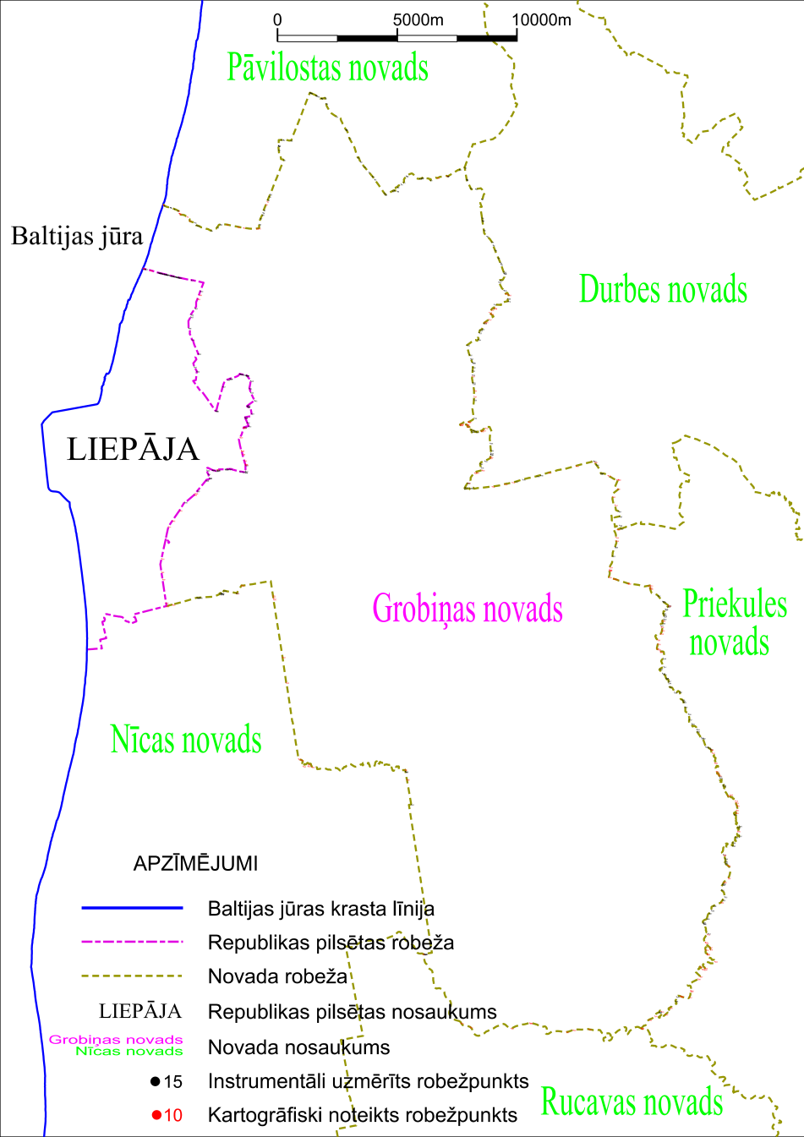

Tieslietu ministra vietā –
iekšlietu ministrs R.Kozlovskis

